Colegio San Manuel
Asignatura: Lenguaje
Profesor: Carolina Navarrete A.
Curso: 6 ° año básico

GUIA N°8 DE APOYO AL HOGAR
ESCRITURA, LECTURA, ANÁLISIS Y VOCABULARIO
LENGUAJE Y COMUNICACIÓN
Junio - Julio
Objetivo: Leer y analizar un texto informativo a partir de la extracción organizada de información, y reflexionar a partir del tema de la lectura realizada.

Instrucciones: Lee atentamente las actividades que a continuación se presentan, luego escríbelas en tu cuaderno y desarrolla cada una según lo que se solicita.

(Algunas actividades han sido creadas a partir de material extraído de curriculumnacional.mineduc.cl)

- Martes 30 de junio:
En tu cuaderno de copia: Escribe el texto informativo “Por qué protestan en Chiloé”, que se encuentra en la página 269 de tu texto de Lenguaje.
IMPORTANTE:
- Pon atención a las mayúsculas, tildes, uso de s/c/z, b/v, y/ll, etc.
- Además, recuerda que debes elegir un tipo de letra, ya sea manuscrita o imprenta, y escribir con esta misma todo el texto.
- No uses diferentes colores para escribir, ni marcar puntos, mayúsculas o comas, solo si deseas subrayar, o destacar algo importante.
- Utiliza lápiz mina.

- Miércoles 1 de julio:
Busca el significado de los siguientes conceptos y escríbelos en tu cuaderno de Lenguaje:

archipiélago, marea roja, radicalizar, paliar, proliferación, impunidad, desproporcionado.

- Jueves 2 de julio
Realiza la lectura atenta del mismo texto que escribiste en tu cuaderno de copia, ahora debes poner atención al contenido de este.

- Martes 7 de julio
Imprime el documento enviado llamado “Tríptico Análisis no ficción” y rellénalo según la información que extraigas del texto leído anteriormente. Dóblalo en 3 partes y pégalo en tu cuaderno.
Si no puedes imprimir, cópialo en una hoja de oficio blanca, o en una hoja de cuaderno, y sigue las mismas indicaciones ya dadas.
*Si en el tríptico se pide información que no se muestra en el texto solo debes poner “no se indica”.
*La imagen puedes dibujarla.
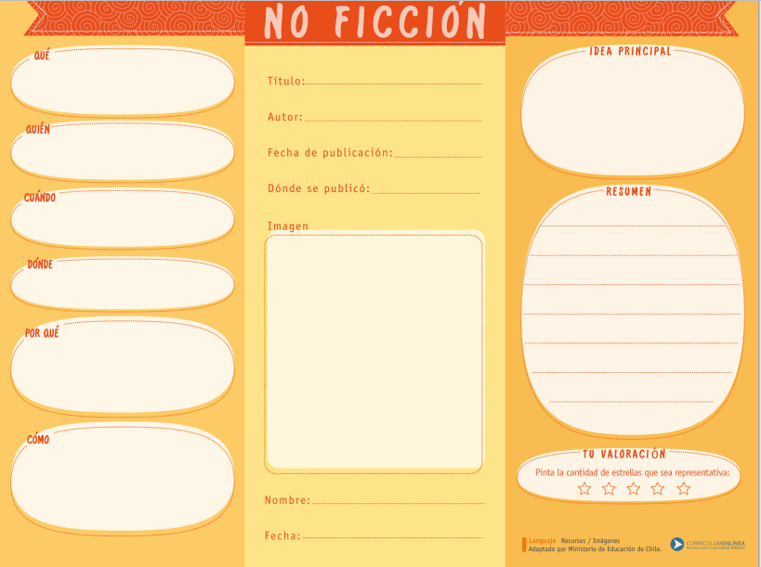

- Miércoles 8 de julio
Responde las siguientes preguntas de reflexión en tu cuaderno:
Tomándonos de la situación leída, en que las grandes empresas salmoneras han contaminado las aguas de Chiloé:
1. ¿Por qué crees que algunos seres humanos son capaces de causar perjuicios a su propio planeta, el lugar en donde viven y vivirán sus propios hijos, nietos, y futuras generaciones?
2. ¿Crees que las protestas son un buen camino para llegar a soluciones efectivas?, ¿por qué?

- Jueves 9 de julio
Elige un tema que pueda ser de interés para las personas en general, y que a ti también te interese investigar, para un futuro trabajo de escritura de un texto informativo.
Tema elegido: ______________________________________________________

IMPORTANTE:
- La fecha máxima de envío es el viernes 10 de julio.
- Debes sacarles fotos a las actividades realizadas en tu cuaderno (que se vean lo más claras posible) y enviarlas a mi correo: caro.navarrete.profesora@gmail.com
- Si te surge cualquier duda con las actividades, por favor mándame un mensaje al mismo correo que mencioné anteriormente.

Escala de apreciación para evaluar las actividades realizadas:
ESCALA DE APRECIACIÓN
Indicadores | Logrado | Satisfactorio | Insuficiente | No observado
Muestra evidencia registrada en su cuaderno de la copia completa del texto “Por qué protestan en Chiloé”.
Muestra evidencia de los 7 conceptos solicitados y su significado.

Muestra evidencia de la realización completa del tríptico solicitado.

Muestra evidencia de las respuestas a las dos preguntas finales reflexivas.

Muestra evidencia del tema elegido para una futura actividad de investigación y escritura.

Envía la evidencia del desarrollo de las actividades (fotografías del cuaderno), en la fecha solicitada.

